Vedligehold af private kloakker

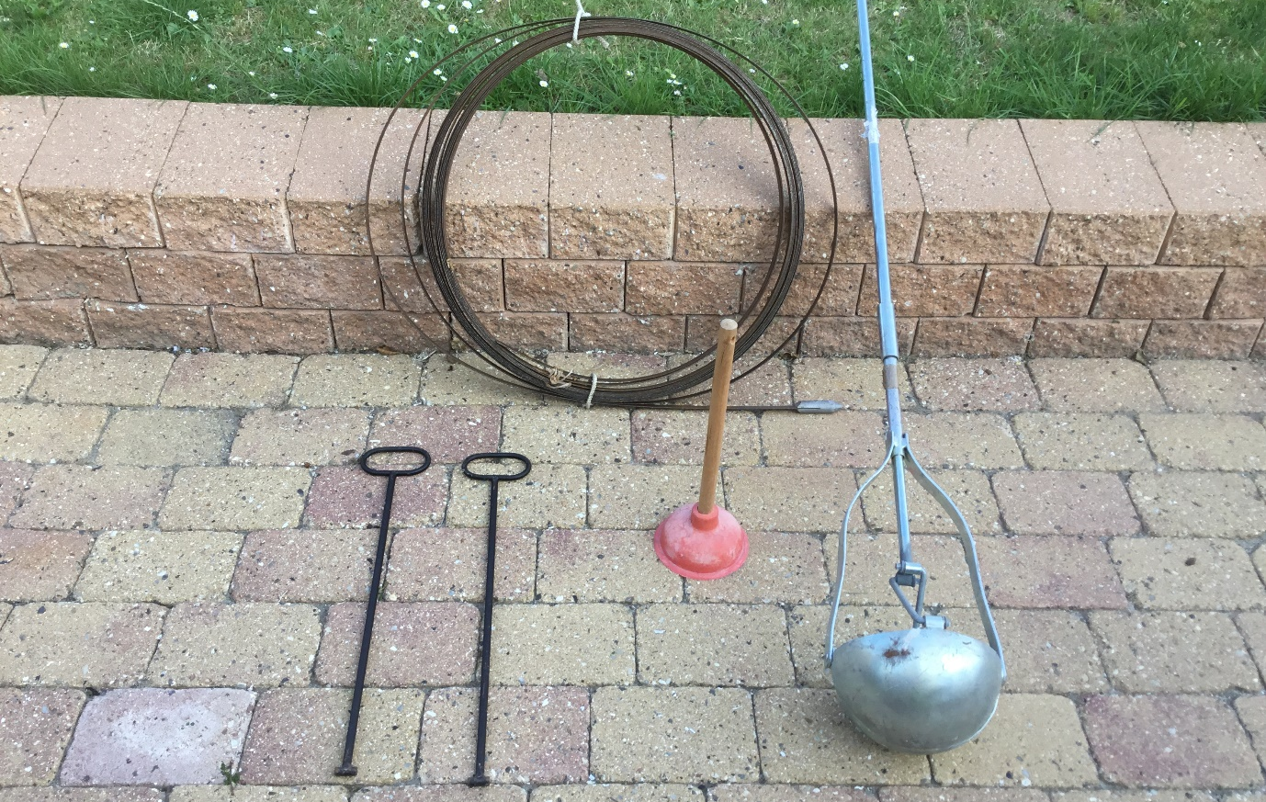
Drift og vedligehold af afløbssystem i parcelhuse
Afløbssystemer er dimensioneret og bygget, så de er meget driftssikre. Alligevel kræver de - som de øvrige installationer i et hus - regelmæssigt tilsyn og vedligehold for at kunne fungere problemfrit.

Manglende vedligeholdelse kan give anledning til tilstopninger, lugtgener, fugtskader og oversvømmelse. Det er ejerens pligt at vedligeholde afløbssystemet, som omfatter alle installationer og ledninger inde på egen grund og helt ud til skel.

Redskaber til vedligeholdelse
De flest husejere har redskaber, som bruges til den normale vedligeholdelse. Det er eksempelvis en
svupper, en split, en grab til rensning af nedløbsbrønde samt evt. en vandslange forsynet med et
spulehoved. Langt de fleste mindre forstoppelser kan klares med disse redskaber.

- Svupperen løsner mindre forstoppelser i vandlåse som håndvask og toilet (1)
- Grabben bruges til at fjerne slam/sand fra sandfangsbrønden (2)
- Splitten bruges til at fjerne tilstopninger i rørene (3)
- Dækselnøglerne bruges til at løfte dækslet (4). Du kan også bruge et dækseljern
- Vandslange med spulehoved fjerner aflejringer i rør, gulvafløb og brønde (ej afbilledet)

Når disse redskaber ikke er tilstrækkelige, må der enten sendes bud efter et spulefirma, eller man må kontakte en autoriseret kloakmester for at få løst problemerne.

Ved ofte og gentagne problemer med kloakken vil kloakmesteren vælge at lave en TV-inspektion, der kan afsløre, om der er skader på rørene, eller om der ligger noget i kloakken, som ikke skal være der.
Kloakmesteren kan vejlede om, hvad der skal gøres for at udbedre eventuelle skader.

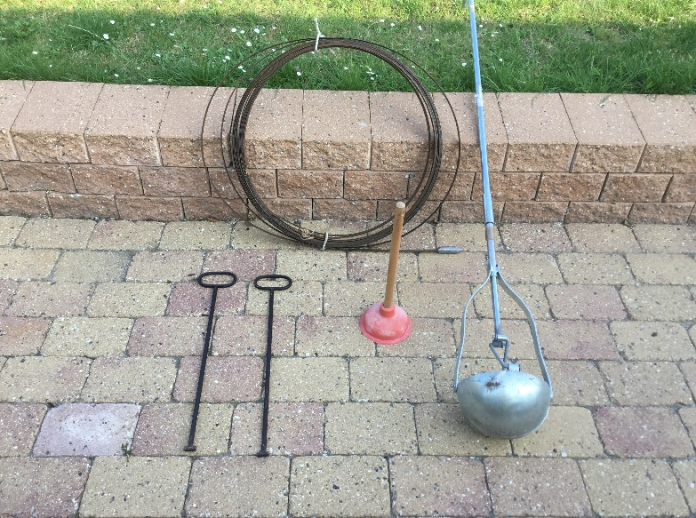
1
2
3
4

Sådan vedligeholder du dit afløbssystem

Rensning af gulvafløb
Gulvafløb er ofte årsag til lugt i badeværelser, og de skal derfor tilses regelmæssigt.
Risten skal fjernes, og gulvafløbsskålen skal renses. Lugten stammer fra bakterier, der vokser i de sæberester, hår, skæg, mv., der afsættes i gulvafløbet.
Afløbet skal derfor rengøres så langt ned som muligt med sæbe, vand og børste. Efter rensningen
gennemskylles gulvafløbet. Gulvafløb, som sjældent bruges, eller som er placeret i varme rum, evt. med gulvvarme, skal jævnligt skylles igennem, så de ikke udtørrer og lader kloaklugt trænge op igennem vandlåsen.

Rensning af indsatsvandlåse
Indsatsvandlåse (løs vandlås monteret i et afløb) kræver hyppig rensning. Indsatsen trækkes op i bøjlen og vandlåsen renses grundigt. Derefter sættes vandlåsen på plads igen.
Den løse skål, som også skal renses, sættes på plads og risten monteres.

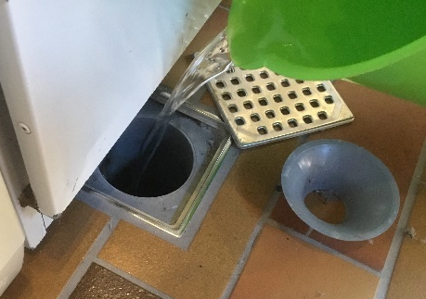
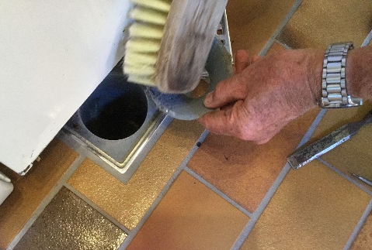
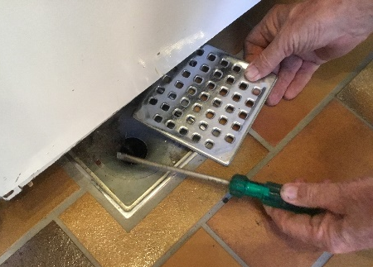

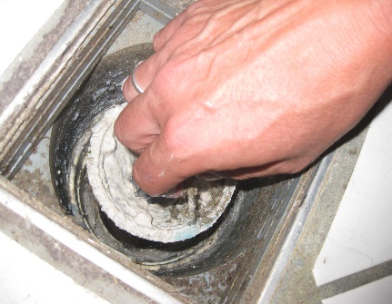
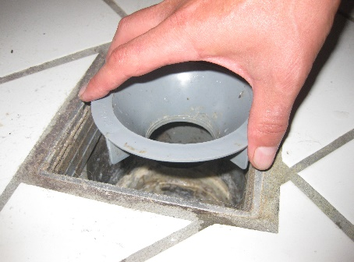
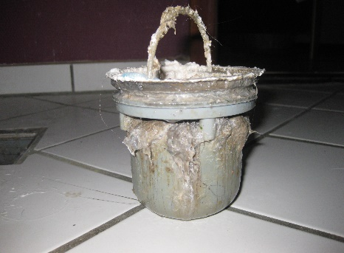

Rensning af tagrender
Tagrender skal renses hvert år efter løvfald, så man undgår at blade og snavs tilstopper nedløbsbrøndene. I områder med mange træer kan det være nødvendigt at rense tagrenderne flere gange under løvfaldet.
Arbejdet kan lettes ved at montere et net over tagrenden, så blade ikke lægger sig i tagrenden. Nettet skal dog også efterses, så det ikke er tilstoppet med blade, når der kommer skybrud.

Rensning af nedløbsbrønde
Riste over nedløbsbrønde skal altid holdes fri for blade mv., ellers risikere man oversvømmelse ved skybrud. Slamfanget i nedløbsbrønde og tagbrønde skal jævnligt renses for blade, sand og lignende, for at hindre at ledningssystemet eller en eventuel faskine stopper til. Slammet fjernes med en grab som på billedet.

TV-inspektion
Ved gentagne problemer med tilstopning eller lugt kan en TV-inspektion afsløre eventuelle fejl i kloaksystemet. Mange kloakmestre har eget TV-udstyr, så de lettere kan lokalisere skader eller fremmedlegemer i kloakken.

Defekte installationer
Som husejer er du ansvarlig for, at dit hus og dit afløb er i forsvarlig stand. Defekte installationer, f.eks. gulvafløb, nedløbsrør, faldstammer, riste, dæksler, rør, brønde og andet med skader, bør repareres, så snart skaden er opdaget. Kun afløbssystemer uden fejl og skader kan fungere i det lange løb og sikre mod angreb af rotter. Reparationer skal udføres af en autoriseret kloakmester.

